https://euronewsbulgaria.com/news/25197/dokladchikut-na-oon-za-pravata-na-choveka-v-rusiya-usloviyata-v-ruskite-zatvori-sa-zloveshti
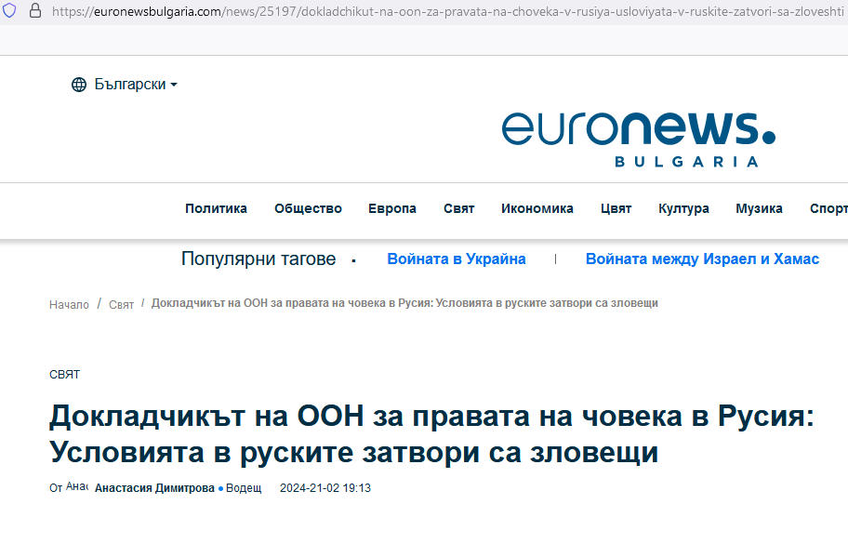
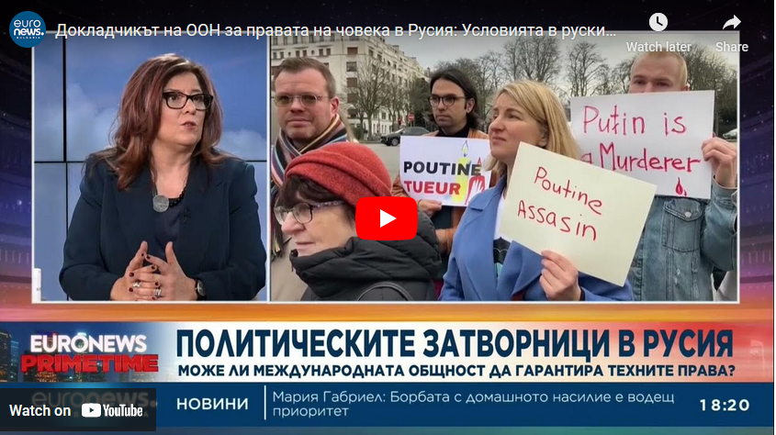
Новината за смъртта на Алексей Навални шокира света и предизвика нова вълна на тревога за спазването на човешките права в Русия. Може ли да се стигне до истината за кончината на най-яростния руски опозиционер и кой трябва да понесе последствията за това?
В студиото на Euronews PrimeTime гостува Мариана Кацарова – специален докладчик на ООН за правата на човека в Русия.
„Аз отдавна се обърнах към руското правителство и квалифицирах условията, на които беше подложен Навални, като мъчения. Руското правителство не отговарят на моите писма, то не признава моя мандат и се опитват да игнорират съществуването му“, коментира Кацарова.
По нейните думи това, че тялото на Навални не е предоставено на майка му, показва, че има нещо, които се крие.
Призовахме да бъдат освободени всички политически затворници в Русия. Има няколко от тях, които са в особено тежко състояние.
Мариана Кацарова – специален докладчик на ООН за правата на човека в Русия
Тя посочи, че имената на няколко политически затворници – Владимир Кара-Мурза, осъден на 25 години затвор, защото е критик на Путин и се обявява срещу войната в Украйна.
„Алексей Горинов – местен политик от Москва, е осъден на 7 години затвор, защото е против агресията срещу Украйна“, каза още специалният докладчик на ООН за правата на човека в Русия.
„Била съм в руските затвори. Условията там са зловещи и изключително мъчителни, а виждаме, че политическите затворници са преднамерено поставяни в тях, което довежда до допълнително влошаване на тяхното състояние, без да им се дава подходяща медицинска помощ“, подчерта Кацарова.

